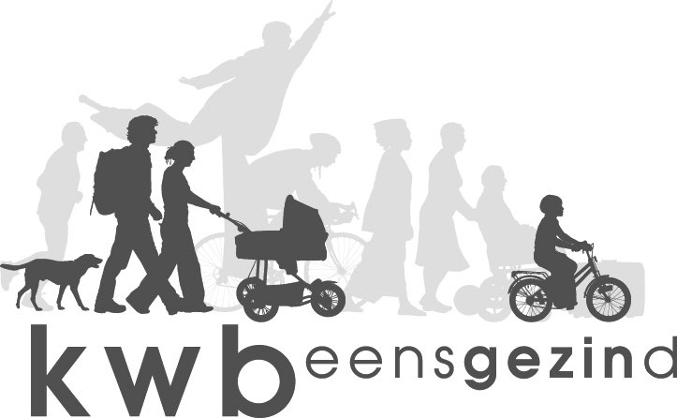 | Afdeling  RAMSEL  www.kwbramsel.be

Nieuwsbrief februari 2019

Beste KWB-er, hierbij vind je ons programma voor de komende maanden.

Zondag 10 februari: Valentijnontbijt!

Scoor al op voorhand een aantal goede punten.

Deze zondagmorgen bezorgt de KWB een korf vol lekkers aan huis om je partner/geliefde of iemand anders eens extra te verwennen met een heerlijk ontbijt voor 2 personen.
Prijs: 15€ (20 € voor niet leden)

Bestel voor 4 februari via de bestelbon of via email naar jos.heylen@kwbramsel.be.
Vermeld duidelijk het afleveradres en het tijdstip van levering (tussen 7.30 u en 10 u)
Stort het bedrag op rekening BE66 9793 8591 8343 van KWB Ramsel

Donderdag 14 februari: Alles over koffie! Bezoek JAVA koffiebranderij in Rotselaar.

Op ontdekkingstocht door de fascinerende wereld van de koffie
Ga mee op een 2 uur durende ontdekkingstocht door de fascinerende wereld van de koffie onder begeleiding van een professionele gids. Onder het genot van een kopje koffie met een stukje taart krijg je een overzicht van de geschiedenis van de koffie.
Daarna bezoek je de koffiebranderij (de modernste van gans Europa!) en het koffielabo. Doorloop het hele koffieproces, van het selecteren van groene koffie over het verwerkingsproces tot het verpakken. Want koffie branden en proeven is een echte kunst. Er wordt niet enkel gelet op het aroma en de smaak maar ook, zoals bij wijn, op de volheid, stevigheid en textuur in de mond. Zo komt een koffie pas in aanmerking om JAVA Koffie te worden nadat de meester koffiebrander verschillende stalen heeft geproefd.
Afronden doe je in de JAVA Shop waar je een geschenkbon t.w.v. 4 euro kan spenderen. Een aanrader voor iedereen die graag een super kop koffie drinkt!
Nieuwsgierig naar de geheimen van het koffieverhaal? Ga dan mee op donderdag 14 februari.

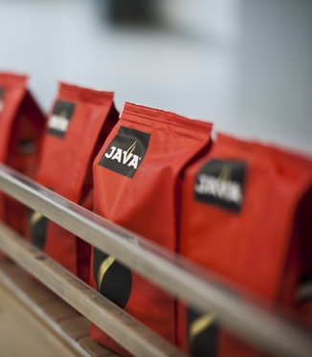

Praktisch
Donderdag 14 februari. Vertrek om 13.30 uur aan het KWB lokaal met carpooling.
Deelname: 6€. Inschrijven door storting op rekening BE66 9793 8591 8343 van KWB Ramsel voor 5 februari..

Zaterdag 23 februari: Infosessie “Ontspannen en ontstressen met klank”
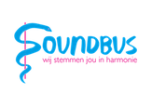
Al gehoord van klankmassage, klankreis, klanktherapie, geluid als bron voor creativiteit, rust en ontspanning of zelfs genezing?
Een klankmassage is altijd een unieke belevenis. Je ontvangt een rijke stroom aan klanken en stilte. Verschillende instrumenten dompelen je onder en brengen innerlijke rust, stilte, diepgang, intensiteit of zingeving. Een vredig gevoel van thuiskomen diep van binnen.
In deze kennismakingssessie lichten we een tipje van de sluier. Naast een beetje uitleg, kan je bovenal eens proeven van het effect van bijzondere en vaak onbekende instrumenten en van zogenaamde ‘boventonen’ op je lichaam, je gevoelens, je gedachten, … Een verrassende ervaring die gewoonlijk allerlei vragen oproept. We gaan graag in op jouw vragen en bedenkingen.

Benieuwd? Je verneemt er alles over tijdens een infosessie bij SOUNDBUS Molenvloed 36A Herselt.
Zie ook: www.soundbus.eu

Praktisch: zaterdag 23 februari om 15.00 uur. Deelname gratis. Duur: +- 1 à 1,5 uur.

Deelname gratis maar vooraf aanmelden bij Marcel Salaets 0494/92 88 09 of marcel.salaets1@telenet.be tot en met 20 februari.

Opm: afhankelijk van het aantal geïnteresseerden zal deze sessie doorgaan bij Soundbus of in het KWB lokaal.

Noteer ook al

Zondag 24 maart: KWB wandeldag

Onze afdeling organiseert een wandeldag in het kader van het FALOS wandelcriterium.
Wij bieden een grote keuze aan wandelingen van
5 – 7 – 10 – 13 – 16 en 20 km.

Meer info in de volgende nieuwsbrief.

Zaterdag 30 maart: Bezoek aan Hasselt

In de namiddag gaan we naar Hasselt voor een geleid bezoek aan de stad met als onderwerp “Hasselt met een knipoog” Een stadswandeling met leuke weetjes over Hasselt, gebracht op een luchtige manier.

Een toffe uitstap naar een toffe stad!

Beste KWB groeten

